**BỘ CÔNG THƯƠNG**

**TRƯỜNG ĐẠI HỌC CÔNG THƯƠNG TP. HCM**

**KHOA CÔNG NGHỆ THÔNG TIN**

---------------------------



**BÀI TẬP NHÓM**

**HỌC PHẦN LẬP TRÌNH WEB**

**ĐỀ TÀI:   
WEBSITE QUẢN LÝ CÁC MẶT HÀNG CHĂN GA GỐI NỆM**

**GVHD: Dương Thị Mộng Thùy**

**Nhóm: 4**

|  |  |
| --- | --- |
| **2001223947** | **Hồ Đức Hoàng Quân** |
| **2001223660** | **Hà Huy Phong** |
| **2001224717** | **Lê Văn Thành** |
| **2001224551** | **Phạm Minh Tuấn** |

*TP. HỒ CHÍ MINH, tháng 12 năm 2024*

**BỘ CÔNG THƯƠNG**

**TRƯỜNG ĐẠI HỌC CÔNG THƯƠNG TP. HCM**

**KHOA CÔNG NGHỆ THÔNG TIN**

---------------------------



**BÀI TẬP NHÓM**

**HỌC PHẦN LẬP TRÌNH WEB**

**ĐỀ TÀI:   
WEBSITE QUẢN LÝ CÁC MẶT HÀNG CHĂN GA GỐI NỆM**

**GVHD: Dương Thị Mộng Thùy**

**Nhóm: 4**

|  |  |
| --- | --- |
| **2001223947** | **Hồ Đức Hoàng Quân** |
| **2001223660** | **Hà Huy Phong** |
| **2001224717** | **Lê Văn Thành** |
| **2001224551** | **Phạm Minh Tuấn** |

*TP. HỒ CHÍ MINH, tháng 12 năm 2024*

**LỜI CAM ĐOAN**

Chúng em xin cam đoan bài báo cáo “Website quản lý mặt hàng chăn ga gối nệm” là công trình nghiên cứu được thực hiện bởi chính nhóm. Chúng em đã tự đọc các thông tin nghiên cứu, dịch tài liệu khác nhau và tổng hợp các kiến thức trên tất cả các nền tảng uy tín để hoàn thiện nên bài báo cáo này và đảm bảo rằng kết quả không sao chép ở bất cứ nguồn nào khác. Những lý thuyết được trình bày trong luận văn đều được sử dụng từ các tài liệu mà chúng em đã tham khảo và được trích rõ ràng ở phần tài liệu tham khảo đã có trong luận văn. Tất cả các số liệu trong luận văn dưới đây đảm bảo trung thực và chưa từng được công bố ở bất kỳ công trình nghiên cứu nào khác trước đây.

**Nhóm sinh viên thực hiện đề tài**

*(Ký và ghi rõ họ tên)*

**LỜI CÁM ƠN**

Đầu tiên, chúng em xin gửi lời cảm ơn đến Trường Đại học Công Thương đã đưa bộ môn Lập Trình Web vào chương trình giảng dạy để chúng em có cơ hội tiếp thu kiến thức quý giá. Đặc biệt, chúng em xin gửi lời cảm ơn chân thành nhất đến cô Dương Thị Mộng Thùy đã truyền đạt cho chúng em kiến thức bằng cả tất cả tâm huyết. Thời gian học bộ môn của cô là khoảng thời gian tuyệt vời vì chúng em không chỉ được học lý thuyết mà còn nắm bắt được những kinh nghiệm thực tế hữu ích. Đây sẽ là hành trang để chúng em có thể vững bước trên con đường đã lựa chọn ban đầu. Bộ môn Lập Trình Web không chỉ bổ ích mà còn có tính thực tế cao. Tuy nhiên, do vốn kiến thức còn nhiều hạn chế và khả năng tiếp thu thực tế còn nhiều bỡ ngỡ. Mặc dù chúng em đã cố gắng hết sức nhưng chắc chắn bài báo cáo khó có thể tránh khỏi những thiếu sót và nhiều chỗ còn chưa chính xác, kính mong thầy xem xét và góp ý để bài báo cáo của chúng em được hoàn thiện hơn. Chúng em xin chân thành cảm ơn!

**Nhóm sinh viên thực hiện đề tài**

*(Ký và ghi rõ họ tên)*

**TÓM TẮT**

Tiểu luận này trình bày quá trình thiết kế và phát triển website quản lý cửa hàng chăn ga gối nệm, với mục tiêu tối ưu hóa quy trình kinh doanh và hỗ trợ kiểm soát hoạt động hàng ngày một cách hiệu quả. Hệ thống cung cấp các chức năng chính như: quản lý sản phẩm, khách hàng, đơn hàng, tồn kho, và báo cáo doanh thu, giúp tự động hóa các tác vụ thủ công, giảm thiểu sai sót, và nâng cao năng suất kinh doanh.

Các chức năng chính của hệ thống bao gồm:

* Quản lý sản phẩm: Cho phép cập nhật danh mục chăn, ga, gối, nệm, bao gồm mô tả sản phẩm, hình ảnh minh họa, giá bán, và chương trình khuyến mãi.
* Quản lý khách hàng: Theo dõi thông tin khách hàng, lịch sử mua hàng, hỗ trợ triển khai các chương trình chăm sóc khách hàng.
* Quản lý đơn hàng: Hỗ trợ đặt hàng trực tuyến, theo dõi trạng thái đơn hàng (đang xử lý, vận chuyển, hoàn thành), và tích hợp thanh toán trực tuyến.
* Quản lý tồn kho: Theo dõi số lượng hàng hóa trong kho, cảnh báo khi số lượng sản phẩm gần hết, và hỗ trợ quản lý nhập - xuất kho.
* Báo cáo kinh doanh: Cung cấp các báo cáo chi tiết về doanh thu, giúp người quản lý dễ dàng phân tích và đưa ra các quyết định chiến lược.
* Ngoài ra, hệ thống còn tích hợp các tính năng bảo mật, đảm bảo chỉ những người được ủy quyền mới có quyền truy cập các dữ liệu quan trọng. Việc xây dựng giao diện thân thiện, tối ưu trải nghiệm người dùng trên giao diện máy tính, nhằm tăng cường sự hài lòng của khách hàng và thúc đẩy doanh số bán hàng.

**MỤC LỤC**

PHẦN I: MỞ ĐẦU 1

1.1. Lý do chọn đề tài 1

1.2. Mục tiêu của đề tài 1

1.3. Giới hạn và phạm vi của đề tài 2

1.4. Kết quả dự kiến đạt được 2

PHẦN II: NỘI DUNG 4

CHƯƠNG I: TỔNG QUAN 4

1.1. Cơ sở lý thuyết 4

1.1.1. Cơ sở lý thuyết về phân tích và thiết kế hệ thống thông tin 4

1.1.2. Phân tích các chức năng 4

1.2. Công cụ sử dụng 6

1.2.1. Công cụ phân tích và thiết kế hệ thống UML 6

1.2.2. Ngôn ngữ lập trình 7

1.2.3. Hệ quản trị cơ sở dữ liệu Mircrosoft SQL Server 7

1.2.4. Phần mềm hỗ trợ phát triển 7

1.2.5. Công nghệ và thư viện bổ sung 8

1.2.6. Công cụ thiết kế giao diện 8

CHƯƠNG II: PHÂN TÍCH VÀ THIẾT KẾ HỆ THỐNG 9

2.1. Phát biểu quy trình 9

2.2. Khảo sát hệ thống và đặc tả nghiệp vụ 9

2.2.1. Qua khảo sát mà chúng em được biết 9

2.2.2. Yêu cầu đặt ra cho hệ thống 11

2.3. Sơ đồ Use Case 12

2.3.1. Use Case đăng nhập 12

2.3.2. Use Case quản lí danh mục 13

2.3.3. Use Case quản lí sản phẩm 14

2.3.4. Use Case quản lí đơn hàng 15

2.3.5. Use Case đăng ký 16

2.3.6. Use Case quản lí thông tin 17

2.3.7. Use Case xem chi tiết sản phẩm 18

2.3.9. Use Case tìm kiếm sản phẩm 18

2.4. Các chức năng chính của website 19

CHƯƠNG III: HỆ THỐNG CƠ SỞ DỮ LIỆU 20

3.1. Xác định các bảng dữ liệu 20

3.2. Xây dựng Trigger 24

CHƯƠNG IV: THIẾT KẾ GIAO DIỆN WEBSITE 28

4.1. Giao diện trang chủ 28

4.2. Giao diện Admin 28

4.3. Giao diện đăng nhập 29

4.4. Giao diện đăng ký 29

4.5. Giao diện thông tin tài khoản 30

4.6. Giao diện chi tiết sản phẩm 30

4.7. Giao diện giỏ hàng 31

CHƯƠNG V: KIỂM THỬ VÀ ĐÁNH GIÁ CHƯƠNG TRÌNH 32

4.1. Kiểm thử 32

4.2. Đánh giá chương trình 32

PHẦN III: KẾT LUẬN 33

TÀI LIỆU THAM KHẢO 34

**DANH MỤC ẢNH**

Hình 2.1. Use Case đăng nhập 12

Hình 2.2. Use Case quản lí danh mục 13

Hình 2.3. Use Case quản lí sản phẩm 14

Hình 2.4. Use Case quản lí đơn hàng 15

Hình 2.5. Use Case đăng ký 16

Hình 2.6. Use Case quản lí thông tin 17

Hình 2.7. Use Case xem chi tiết sản phẩm 18

Hình 2.8. Use Case tìm kiếm sản phẩm 18

Hình 2.9. Nhóm người dùng khách hàng 19

Hình 2.10. Nhóm người dùng nhân viên 19

Hình 3.1. Diagram quản lí cửa hàng 24

Hình 4.1. Giao diện trang chủ 28

Hình 4.2. Giao diện Admin 28

Hình 4.3. Giao diện đăng nhập 29

Hình 4.4. Giao diện đăng ký 29

Hình 4.5. Giao diện thông tin tài khoản 30

Hình 4.6. Giao diện chi tiết sản phẩm 30

Hình 4.7. Giao diện giỏ hàng 31

**DANH MỤC BẢNG**

Bảng 1. Đặc tả Use Case đăng nhập 13

Bảng 2. Đặc tả Use Case quản lí danh mục 14

Bảng 3. Đặc tả Use Case quản lí sản phẩm 14

Bảng 4. Đặc tả Use Case quản lí đơn hàng 15

Bảng 5. Đặc tả Use Case đăng ký 16

Bảng 6. Đặc tả Use Case quản lí thông tin 17

Bảng 7. Đặc tả Use Case xem chi tiết sản phẩm 18

Bảng 8. Đặc tả Use Case tìm kiếm sản phẩm 18

PHẦN I: MỞ ĐẦU

* 1. Lý do chọn đề tài

Ngày nay cùng với sự bùng nổ của cuộc cách mạng thông tin toàn cầu thương mại điện tử toàn cầu đã có một bước đột phá lớn qua việc áp dụng thương mại điện tử làm phương tiện giao dịch và thực hiện nghiệp vụ thương mại. Trong thương mại tính phổ dụng dễ dàng thuận tiện an toàn và nhanh chóng trong giao dịch là yếu tố quyết định việc thành bại vì vậy áp dụng công nghệ thông tin là một yếu tố tất yếu. Trong thời đại ngày nay nhu cầu lưu trữ và truyền tải thông tin là rất lớn.

Khoa học và công nghệ phát triển đã giúp cho mỗi doanh nghiệp mọi cá nhân có một công cụ làm việc và học tập vô cùng hiệu quả. Internet phát triển đa thâm nhập vào từng ngõ ngách, tầng lớp của xã hội giúp cho mọi người đều được mở mang kiến thức, cập nhật mọi thông tin một cách nhanh nhất. Internet đã giúp cho các công ty và những cửa hàng nhỏ không ít trong việc quảng cáo.

Với việc ra đời của những trang web thì những thông tin đầy đủ nhất của các công ty và các cửa hàng sẽ đến được với khách nhiều hơn. Và ngày nay mọi người trên thế giới sử dụng Internet cho việc tìm kiếm thông tin và giao dịch mua bán rất đông và ngày càng phổ biến. Vì vậy việc thiết kế cho công ty một trang web để giới thiệu về sản phẩm trên Internet là vô cùng cần thiết.

Vì vậy, qua thời gian khảo sát thực tế và vận dụng những kiến thức đã được học, nên em quyết định chọn và thực hiện đề tài “Website quản lý các mặt hàng chăn ga gối nệm” là đề tài kết thúc môn Lập Trình Web.

* 1. Mục tiêu của đề tài

Mục tiêu của nghiên cứu là xây dựng một website bán hàng cho cửa hàng Vua Nệm bằng ngôn ngữ lập trình C#, với sự hỗ trợ của các framework liên quan và hệ quản trị cơ sở dữ liệu SQL Server. Triển khai và cài đặt chương trình trong thực tế.

* 1. Giới hạn và phạm vi của đề tài
* Tìm hiểu quy trình hoạt động của một website thương mại điện tử.
* Khảo sát hoạt động bán hàng cụ thể của cửa hàng Vua Nệm.
* Phân tích, thiết kế và xây dựng các chức năng cần thiết của một website.
  1. Kết quả dự kiến đạt được
* Hiểu được quy trình, phương thức bán hàng cơ bản của website thương mại điện tử.
* Nắm chắc được quy trình cần và đủ để làm ra một website bán chăn ga như những website bán hàng khác.
* Xây dựng được một website bán chặn ga trực tuyến với các chức năng tối thiểu mà website bán hàng phải có:
  + Đối với khách hàng:
* Cho phép khách hàng tìm kiếm các sản phẩm.
* Cho phép khách hàng xem chi tiết về sản phẩm.
* Cho phép khách hàng tiến hành đặt hàng sau khi chọn hàng ưng ý.
* Cho phép khách hàng xem lại giỏ hàng của mình.
* Cho phép khách hàng xem lại lịch sử đặt hàng.
* Cho phép khách hàng đăng ký tài khoản người dùng.
  + Đối với người quản trị:
* Quản lý thêm, xóa sản phẩm và danh mục sản phẩm.
* Quản lý đơn đặt hàng từ khách hàng.
* Quản lý tài khoản của khách hàng.
* Quản lý các giao dịch.
* Quản lý các chương trình khuyến mãi.
* Đáp ứng được nhu cầu người dùng.
* Giao diện thân thiện, trực quan với người dùng, sử dụng dễ dàng.
* Ưu tiên áp dụng những công nghệ mới nhất trong việc xây dựng.
* Hoàn thành và báo cáo đồ án đúng thời hạn quy định.

PHẦN II: NỘI DUNG

CHƯƠNG I: TỔNG QUAN

* 1. Cơ sở lý thuyết
     1. Cơ sở lý thuyết về phân tích và thiết kế hệ thống thông tin

Hệ thống thông tin (Information System) được hiểu là một tập hợp các thành phần tích hợp để thu thập, lưu trữ và xử lý dữ liệu và cung cấp thông tin, kiến thức và sản phẩm kỹ thuật số. Các công ty kinh doanh và các tổ chức khác dựa vào hệ thống thông tin để thực hiện và quản lý hoạt động của họ, tương tác với khách hàng và nhà cung cấp của họ, cũng như cạnh tranh trên thị trường. Hệ thống thông tin được sử dụng để điều hành chuỗi cung ứng liên tổ chức và thị trường điện tử.

Ví dụ: các tập đoàn sử dụng hệ thống thông tin để xử lý tài khoản tài chính, quản lý nguồn nhân lực và tiếp cận khách hàng tiềm năng của họ bằng các chương trình khuyến mãi trực tuyến. Nhiều công ty lớn được xây dựng hoàn toàn xung quanh hệ thống thông tin. Chúng bao gồm eBay: một thị trường đấu giá phần lớn; Amazon: một trung tâm mua sắm điện tử đang mở rộng và cung cấp các dịch vụ điện toán đám mây; Alibaba: một thị trường điện tử giữa doanh nghiệp với doanh nghiệp (B2B), doanh nghiệp với khách hàng (B2C), và khách hàng với khách hàng (C2C). Các hệ thống này không chỉ tạo điều kiện thuận lợi cho giao dịch kinh doanh mà còn giúp phân tích dữ liệu, dự đoán xu hướng thị trường, và cá nhân hóa trải nghiệm khách hàng.

* + 1. Phân tích các chức năng

1. **Phía người dùng**

* Chức năng đăng ký/đăng nhập:
  + Người dùng có thể tạo tài khoản hoặc đăng nhập để quản lý thông tin cá nhân, theo dõi đơn hàng.
* Chức năng xem chi tiết sản phẩm:
  + Khi truy cập vào địa chỉ của website, người dùng có thể trực tiếp chọn các sản phẩm trên trang chủ.
  + Cũng có thể thực hiện việc tìm kiếm các sản phẩm theo danh mục hay sản phẩm cần mua để xem thông tin chi tiết của sản phẩm cần tìm hiểu.
  + Lọc sản phẩm theo các thành phần như: kích thước, màu sắc, giá,…
* Chức năng quản lý đơn hàng cá nhân:
  + Xem danh sách các đơn hàng đã đặt.
  + Kiểm tra trạng thái đơn hàng (chờ xác nhận, đã giao, đã hủy).
* Chức năng quản lý giỏ hàng:
  + Thêm sản phẩm vào giỏ hàng:
    - Người dùng có thể thêm sản phẩm vào giỏ hàng từ trang sản phẩm hoặc danh sách sản phẩm.
  + Xem giỏ hàng:
* Hiển thị danh sách sản phẩm trong giỏ hàng bao gồm tên, hình ảnh, giá, số lượng, và tổng tiền.
* Tính tổng giá tiền của các sản phẩm có trong giỏ hàng.
  + Chỉnh sửa sản phẩm trong giỏ hàng:
* Tăng hoặc giảm số lượng sản phẩm trong giỏ hàng.
* Xóa sản phẩm khỏi giỏ hàng nếu không muốn mua hoặc thêm nhầm.

1. **Phía admin**

* Chức năng quản lý sản phẩm nâng cao:
  + Quản lý sản phẩm và thông tin chi tiết (giá, khuyến mãi, mô tả sản phẩm,...).
  + Tự động cập nhật trạng thái sản phẩm (hết hàng, còn hàng).
* Chức năng quản lý khách hàng:
  + Xem danh sách khách hàng, chi tiết thông tin, và lịch sử mua hàng.
  + Xóa tài khoản người dùng nếu cần thiết.
* Chức năng quản lý khuyến mãi:
  + Tạo, sửa đổi, hoặc xóa các khuyến mãi.
  + Thiết lập điều kiện áp dụng (theo ngày, theo danh mục sản phẩm).
* Chức năng quản lý đơn hàng:
  + Admin có thể thực hiện xem đơn hàng.
  + Thực hiện xác nhận đơn hàng đối với các đơn hàng đang chờ xác nhận.
  + Sắp xếp thứ tự đơn hàng theo các trạng thái để khách hàng luôn được hỗ trợ nhanh nhất.
  + Chọn xem thống kê doanh thu theo ngày hoặc theo khoảng thời gian.
  1. Công cụ sử dụng
     1. Công cụ phân tích và thiết kế hệ thống UML

Công cụ vẽ các biểu đồ UML (Unified Modeling Language) dùng để phân tích và thiết kế hệ thống, bao gồm:

* Use Case Diagram: Mô tả các chức năng chính của hệ thống từ góc nhìn của người dùng.
* Class Diagram: Biểu đồ lớp mô tả các đối tượng chính, thuộc tính và mối quan hệ giữa chúng.
* Sequence Diagram: Biểu đồ mô tả dòng chảy xử lý giữa các thành phần trong hệ thống.
  + 1. Ngôn ngữ lập trình
* Sử dụng ngôn ngữ C# là ngôn ngữ lập trình chính để phát triển hệ thống theo mô hình MVC (Model-View-Controller).
* Cung cấp tính năng mạnh mẽ để xây dựng các ứng dụng web với hiệu năng cao.
* Hỗ trợ tích hợp tốt với Microsoft SQL Server để thao tác dữ liệu.
  + 1. Hệ quản trị cơ sở dữ liệu Mircrosoft SQL Server
* Hệ quản trị cơ sở dữ liệu (DBMS) được sử dụng để lưu trữ và quản lý dữ liệu của hệ thống.
* Hỗ trợ các tính năng: xử lý truy vấn, bảo mật, và tích hợp dễ dàng với ứng dụng ASP.NET MVC.
* Công cụ kèm theo: SQL Server Management Studio (SSMS) để quản lý cơ sở dữ liệu trực quan.
  + 1. Phần mềm hỗ trợ phát triển
* Visual Studio 2022:
  + Là môi trường phát triển tích hợp (IDE) chuyên dụng để lập trình C# và phát triển ứng dụng web MVC.
  + Kết hợp ngôn ngữ truy vấn LinQ để truy xuất dữ liệu từ SQL Server.
  + Giao diện thiết kế View với Razor Pages.
  + Công cụ debug mạnh mẽ giúp phát hiện lỗi trong quá trình phát triển.
* Git và GitHub/GitLab:
  + Sử dụng Git để quản lý mã nguồn, lưu trữ phiên bản và làm việc nhóm.
  + GitHub/GitLab hỗ trợ lưu trữ mã nguồn trực tuyến và cộng tác dễ dàng giữa các thành viên trong dự án.
    1. Công nghệ và thư viện bổ sung
* ASP.NET MVC Framework: Framework chính để phát triển ứng dụng web theo mô hình MVC, hỗ trợ quản lý các thành phần Model, View, và Controller.
* LinQ to SQL là một phần của .NET Framework, cho phép sử dụng ngôn ngữ truy vấn tích hợp (LinQ) để thực hiện các thao tác trên cơ sở dữ liệu quan hệ. Nó ánh xạ các bảng trong cơ sở dữ liệu SQL Server thành các đối tượng .NET, giúp truy vấn và thao tác dữ liệu dễ dàng mà không cần viết SQL thủ công.
* Bootstrap 5: Framework CSS giúp thiết kế giao diện web hiện đại, thân thiện với người dùng.
* jQuery và AJAX: Hỗ trợ tương tác phía client, giúp cập nhật nội dung trang web mà không cần tải lại toàn bộ trang.
* Font Awesome hoặc Google Fonts: Bộ biểu tượng và phông chữ giúp giao diện thêm chuyên nghiệp.
  + 1. Công cụ thiết kế giao diện
* Figma: Sử dụng để thiết kế giao diện (UI/UX) trước khi triển khai mã nguồn.

CHƯƠNG II: PHÂN TÍCH VÀ THIẾT KẾ HỆ THỐNG

* 1. Phát biểu quy trình

Hệ thống quản lý của cửa hàng Vua Nệm được xây dựng nhằm phục vụ các nhiệm vụ cơ bản sau:

* Tự động hoá một số công việc để tiết kiệm thời gian và công sức như: tạo mã số hàng hóa, thông tin sản phẩm đã bán, kiểm tra hàng hoá trong kho…
* Cập nhập thông tin của các danh mục sản phẩm mới vào danh sách sản phẩm đang bán và xoá thông tin của một số loại sản phẩm không còn bán nữa.
* Tự động tính toán và tổng hợp lợi nhuận thu được sau mỗi ngày, mỗi tuần, mỗi tháng...
* Khách hàng có thể tìm kiếm chi tiết thông tin hàng hoá (tên hàng hoá, mã hàng hoá, giá, số lượng... có bán tại cửa hàng qua website).
  1. Khảo sát hệ thống và đặc tả nghiệp vụ
     1. Qua khảo sát mà chúng em được biết

Quản lý khách hàng: Mỗi khách hàng được quản lý các thông tin sau đây: Họ tên, địa chỉ, điện thoại, email, tên đăng nhập, mật khẩu.

Quản lý sản phẩm: Mỗi mặt hàng được quản lý những thông tin: Tên sản phẩm, đơn giá, số lượng, hình ảnh, mô tả.

Quy trình đặt hàng online trên website bắt đầu khi khách hàng tìm kiếm sản phẩm thông qua thanh tìm kiếm hoặc danh mục có sẵn, sau đó xem chi tiết sản phẩm như mô tả, hình ảnh, giá cả. Khách hàng thêm sản phẩm vào giỏ hàng, kiểm tra danh sách, điều chỉnh số lượng, hoặc xóa sản phẩm không cần thiết. Sau khi hoàn tất lựa chọn, khách hàng nhấn “Thanh toán” nhập thông tin giao hàng (họ tên, địa chỉ, số điện thoại, email) và chọn phương thức thanh toán (trực tuyến, COD, hoặc chuyển khoản). Khi đơn hàng được xác nhận, hệ thống sẽ gửi thông báo qua email hoặc tin nhắn, đồng thời lưu trữ thông tin để tiến hành xử lý, tạo hóa đơn, và vận chuyển sản phẩm đến khách hàng.

Quá trình nhập hàng: Sau khi nhận yêu cầu đặt hàng từ cửa hàng, nhà cung cấp sẽ giao cho cửa hàng có kèm theo hóa đơn hay bảng kê chi tiết các loại mặt hàng. Bộ phận nhập hàng sẽ kiểm tra lô hàng của từng nhà cung cấp và trong trường hợp hàng hóa giao thông đúng yêu cầu đặt hàng, hay hàng kém chất lượng thì bộ phận nhập hàng sẽ trả lại nhà cung cấp và yêu cầu giao lại những mặt hàng bị trả đó. Tiếp theo bộ phận nhập hàng kiểm tra chứng từ giao hàng để gán giá trị thành tiền cho từng loại sản phẩm. Những loại hàng hóa này sẽ được cấp một mã số và được cập nhật ngay vào giá bán. Sau khi nhập xong chứng từ giao hàng, nhân viên nhập hàng sẽ in một phiếu nhập để lưu trữ lại. Từ quy trình thực tiễn nêu trên, ta nhận thấy rằng hệ thống được xây dựng cho bài toán đặt ra chủ yếu phục vụ cho hai đối tượng: khách hàng và nhà quản lý.

Khách hàng: Là những người có nhu cầu mua sắm hàng hóa. Khác với việc đặt hàng trực tiếp tại cửa hàng, khách hàng phải hoàn toàn tự thao tác thông qua từng bước cụ thể để có thể mua được hàng. Trên mạng, các mặt hàng được sắp xếp và phân theo từng loại mặt hàng giúp cho khách hàng dễ dàng tìm kiếm. Trong hoạt động này, khách hàng chỉ cần chọn một mặt hàng nào đó từ danh mục các mặt hàng thì những thông tin về mặt hàng đó sẽ hiển thị lên màn hình như: Hình ảnh, đơn giá, mô tả... Và bên cạnh là trang liên kết để thêm hàng hóa vào giỏ hàng.

Nhà quản lý: Là người làm chủ hệ thống, có quyền kiểm soát mọi hoạt động của hệ thống. Nhà quản lý được cấp một username và password để đăng nhập vào hệ thống thực hiện những chức năng của mình. Nếu như quá trình đăng nhập thành công thì nhà quản lý có thể thực hiện những công việc: Quản lý cập nhật thông tin các mặt hàng, tiếp nhận đơn đặt hàng, kiểm tra đơn đặt hàng và xử đơn đặt hàng.

Thống kê các mặt hàng đã bán, thống kê tồn kho, thống kê doanh thu. Khi có nhu cầu nhập hàng hóa từ nhà cung cấp thi tiến hành liên lạc với nhà cung cấp để đặt hàng và cập nhật các mặt hàng này vào cơ sở dữ liệu...

* + 1. Yêu cầu đặt ra cho hệ thống

Về mặt thiết bị phần mềm:

* Một máy tính đủ yêu cầu về cấu hình để làm máy chủ.
* Hệ điều hành hỗ trợ cho chương trình để chạy hệ thống.
* Hệ cơ sở dữ liệu được dùng là Microsoft SQL Server.
* Các phần mềm dùng để lập trình web như: Visual Studio Code, Adobe Photoshop...

1. **Người dùng**

Là những người có nhu cầu mua sắm hàng hóa. Họ sẽ tìm kiếm các sản phẩm cần thiết từ hệ thống và đặt mua các sản phẩm này. Vì thế trang web phải thỏa mãn các chức năng sau:

* Hiển thị danh sách sản phẩm của cửa hàng để khách hàng có thể xem và lựa chọn.
* Cung cấp chức năng tìm kiếm sản phẩm với nhu cầu của khách hàng khi bước vào trang web thương mại là tìm kiếm các sản phẩm mà họ cần và muốn mua. Đôi lúc cũng có nhiều khách hàng vào website này mà không có ý định mua hay không biết mua gì thì yêu cầu đặt ra cho hệ thống là làm thế nào để khách hàng có thể tìm kiếm nhanh và hiệu quả các sản phẩm mà họ cần tìm. Sau khi khách hàng lựa chọn xong những sản phẩm cần mua thì hệ thống phải có chức năng hiển thị đơn đặt hàng để khách hàng nhập vào những thông tin cần thiết, tránh những đòi hỏi hay những thông tin yêu cầu quá nhiều từ phía khách hàng, tạo cảm giác thoải mái, riêng tư cho khách hàng.

1. **Admin**

Là người làm chủ ứng dụng, có quyền kiểm soát mọi hoạt động của hệ thống. Người này được cấp một username và password để đăng nhập vào hệ thống thực hiện các chức năng của mình. Nếu như quá trình đăng nhập thành công thì nhà quản lý có những chức năng sau:

* + Chức năng quản lý cập nhật (thêm, xóa, sửa) các sản phẩm trên trang web.
  + Tiếp nhận và kiểm tra đơn đặt hàng của khách hàng.
  + Thống kê các sản phẩm đã bán, còn lại, thống kê doanh thu.
  + Ngoài các chức năng nêu trên thì trang web phải trình bày sao cho dễ hiểu, giao diện mang tính dễ dùng, đẹp mắt và làm cho khách hàng thấy được những thông tin cần tìm, cung cấp những thông tin quảng cáo thật hấp dẫn nhưng trung thực, nhằm thu hút sự quan tâm về cửa hàng mình và có cơ hội có nhiều khách tham quan mua sắm sản phẩm của cửa hàng.
  + Điều quan trọng trong trang web mua bán trên mạng là phải đảm bảo an toàn tuyệt đối những thông tin liên quan đến khách hàng trong quá trình đặt mua hay thanh toán. Đồng thời trang web còn phải có tính dễ nâng cấp, bảo trì, sửa chữa khi cần bổ sung, cập nhật những tính năng mới.
  1. Sơ đồ Use Case
     1. Use Case đăng nhập

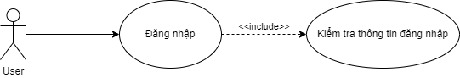

Hình 2.1. Use Case đăng nhập

|  |  |
| --- | --- |
| Use Case | Đăng nhập |
| Actor | Admin, người dùng |
| Pre-conditions | Tác nhân chưa đăng nhập và hệ thống |
| Mô tả | Cho phép đăng nhập vào hệ thống |
| Main Flow:   1. Tác nhân chọn chức năng đăng nhập. 2. Hệ thống hiển thị giao diện đăng nhập. 3. Tác nhân nhập tên đăng nhập, mật khẩu vào giao diện đăng nhập. 4. Hệ thống: Kiểm tra tên đăng nhập, mật khẩu. Nếu đúng thì hệ thống sẽ chuyển đến trang chủ với trạng thái đã đăng nhập, nếu sai thì chuyển dòng khác. | |
| Alternative Flow:   1. Hệ thống thông báo đăng nhập không thành công do sai tên đăng nhập hoặc mật khẩu 2. Hệ thống trả về giao diện đăng nhập | |

Bảng . Đặc tả Use Case đăng nhập

* + 1. Use Case quản lí danh mục

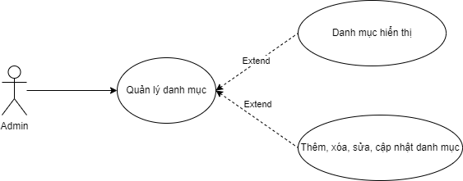

Hình 2.. Use Case quản lí danh mục

|  |  |
| --- | --- |
| Use Case | Quản lý danh mục |
| Actor | Admin |
| Pre-conditions | Admin đã đăng nhập và hệ thống |
| Mô tả | Cho phép đăng nhập vào hệ thống |
| Main Flow:   1. Admin: Chọn quản lý danh mục trên trang chủ quản trị. 2. Hệ thống: Hiển thị giao diện quản lý danh mục. 3. Admin: Chọn kiểu tác động: thêm, sửa, xóa, đổi trạng thái danh mục hiển thị. 4. Hệ thống: Hiển thị kết quả trả về danh sách danh mục đã cập nhật. | |
| Alternative Flow:   1. Hệ thống thông báo lỗi khi thực hiện tác động không hợp lệ | |

Bảng . Đặc tả Use Case quản lí danh mục

* + 1. Use Case quản lí sản phẩm

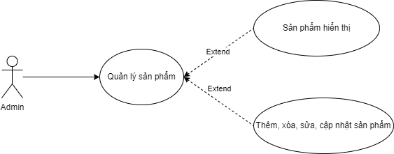

Hình 2.. Use Case quản lí sản phẩm

|  |  |
| --- | --- |
| Use Case | Quản lí sản phẩm |
| Actor | Admin |
| Pre-conditions | Admin đã đăng nhập vào hệ thống |
| Mô tả | Cho phép xem, thêm, xóa, sửa, đổi trạng thái sản phẩm hiển thị |
| Main Flow:   1. Admin: Chọn quản lý sản phẩm trên trang chủ quản trị. 2. Hệ thống: Hiển thị giao diện quản lý sản phẩm. 3. Admin: Chọn kiểu tác động: thêm, sửa, xóa, đổi trạng thái sản phẩm hiển thị. 4. Hệ thống: Hiển thị kết quả trả về danh sách sản phẩm đã cập nhật. | |
| Alternative Flow:   1. Hệ thống thông báo lỗi khi thực hiện tác động không hợp lệ | |

Bảng . Đặc tả Use Case quản lí sản phẩm

* + 1. Use Case quản lí đơn hàng

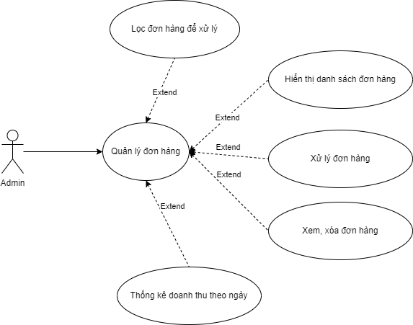

Hình 2.. Use Case quản lí đơn hàng

|  |  |
| --- | --- |
| Use Case | Quản lý đơn hàng |
| Actor | Admin |
| Pre-conditions | Admin đã đăng nhập vào hệ thống |
| Mô tả | Cho phép xem, xóa đơn hàng, lọc các đơn hàng theo tình trạng xử lý, xử lý các đơn hàng chờ và thống kê doanh thu theo thời gian. |
| Main Flow:   1. Admin: Chọn đơn hàng. 2. Hệ thống: Hiển thị giao diện danh sách đơn hàng. 3. Admin: Chọn kiểu tác động: xem, xóa, xử lý, lọc đơn hàng. 4. Hệ thống: Hiển thị danh sách đơn hàng khi xử lý. | |

Bảng 4. Đặc tả Use Case quản lí đơn hàng

* + 1. Use Case đăng ký

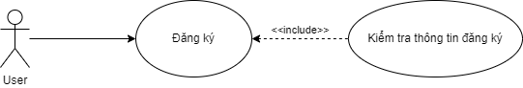

Hình 2.. Use Case đăng ký

|  |  |
| --- | --- |
| Use Case | Đăng ký |
| Actor | Người dùng |
| Pre-conditions | Không có |
| Mô tả | Cho phép đăng ký tài khoản thành viên |
| Main Flow:   1. Tác nhân chọn chức năng đăng ký. 2. Hệ thống hiển thị giao diện đăng ký thành viên. 3. Tác nhân điền thông tin cần thiết và đăng ký. 4. Hệ thống: Kiểm tra thông tin. Nếu đúng thì thì lưu vào cơ sở dữ liệu, thông báo đăng ký thành công và trả lại giao diện đăng nhập, nếu sai thì chuyển dòng khác. | |
| Alternative Flow:   1. Hệ thống thông báo đăng ký không thành công do sai cú pháp hoặc trùng với các thông tin (*) đã có trong cơ sở dữ liệu. 2. Hệ thống yêu cầu tác nhập nhập lại thông tin. | |

Bảng . Đặc tả Use Case đăng ký

* + 1. Use Case quản lí thông tin

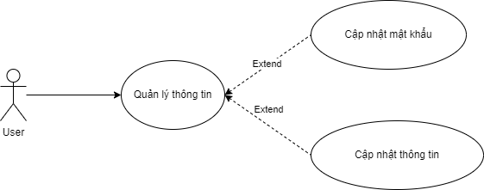

Hình 2.. Use Case quản lí thông tin

|  |  |
| --- | --- |
| Use Case | Quản lý thông tin |
| Actor | Người dùng |
| Pre-conditions | Người dùng đã đăng nhập vào hệ thống |
| Mô tả | Cho phép người dùng chỉnh sửa thông tin cá nhân, thay đổi mật khẩu |
| Main Flow:   1. Tác nhân chọn chức năng quản lý. 2. Hệ thống hiển thị giao diện giao diện tổng quát của thành viên. 3. Tác nhân điền thông tin cập nhật vào giao diện cập nhật thông tin, hoặc cập nhật mật khẩu. 4. Hệ thống hiển thị thông báo cập nhật thành công khi thông tin hợp lệ. | |
| Alternative Flow:   1. Hệ thống thông báo lỗi khi nhập sai. 2. Hệ thống yêu cầu tác nhập nhập lại thông tin. | |

Bảng . Đặc tả Use Case quản lí thông tin

* + 1. Use Case xem chi tiết sản phẩm

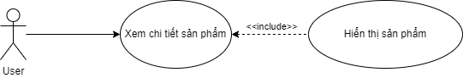

Hình 2.. Use Case xem chi tiết sản phẩm

|  |  |
| --- | --- |
| Use Case | Xem chi tiết sản phẩm |
| Actor | Người dùng |
| Pre-conditions | Không có |
| Mô tả | Cho phép người dùng xem chi tiết sản phẩm |
| Main Flow:   1. Tác nhân chọn sản phẩm. 2. Hệ thống hiển thị giao diện chi tiết sản phẩm. | |

Bảng 7. Đặc tả Use Case xem chi tiết sản phẩm

* + 1. Use Case tìm kiếm sản phẩm

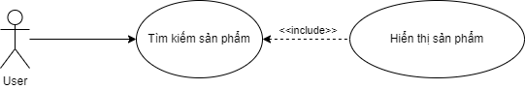

Hình 2.. Use Case tìm kiếm sản phẩm

|  |  |
| --- | --- |
| Use Case | Tìm kiếm sản phẩm |
| Actor | Người dùng |
| Pre-conditions | Không có |
| Mô tả | Cho phép người dùng tìm kiếm sản phẩm |
| Main Flow:   1. Tác nhân chọn tìm kiểm sản phẩm. 2. Hệ thống hiển thị giao diện sản phẩm sau khi tìm kiếm. | |

Bảng . Đặc tả Use Case tìm kiếm sản phẩm

* 1. Các chức năng chính của website
* Nhóm người dùng Khách hàng:

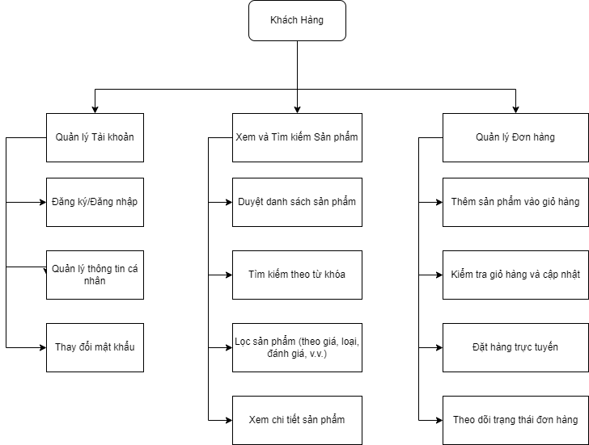

Hình 2.. Nhóm người dùng khách hàng

* Nhóm người dùng Nhân viên:

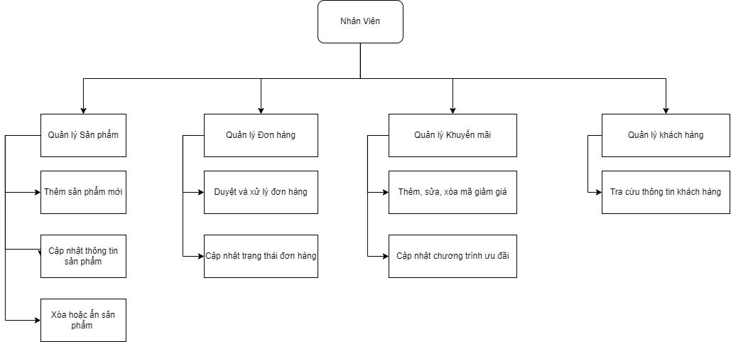

Hình 2.. Nhóm người dùng nhân viên

CHƯƠNG III: HỆ THỐNG CƠ SỞ DỮ LIỆU

* 1. Xác định các bảng dữ liệu

**SANPHAM**

|  |  |  |  |
| --- | --- | --- | --- |
| **Thuộc tính** | **Kiểu dữ liệu** | **Kích thước** | **Ghi chú** |
| san_pham_id | Integer |  | Khóa chính |
| ten_san_pham | Nvarchar | 255 |  |
| loai_san_pham | Nvarchar | MAX |  |
| mo_ta_chung | Nvarchar | MAX |  |
| thuong_hieu | Nvarchar | 255 |  |
| giam_gia | Decimal | (10, 2) |  |
| hinh_anh_chinh | Nvarchar | 255 |  |
| danh_sach_hinh_anh | Nvarchar | MAX |  |

**CHITIETSANPHAM**

|  |  |  |  |
| --- | --- | --- | --- |
| **Thuộc tính** | **Kiểu dữ liệu** | **Kích thước** | **Ghi chú** |
| chi_tiet_id | int |  | Khóa chính |
| san_pham_id | Integer |  | Khóa ngoại |
| kich_thuoc | Nvarchar | 255 |  |
| do_day | Integer |  |  |
| mau_sac | Nvarchar | 255 |  |
| chat_lieu | Nvarchar | 255 |  |
| gia | Decimal | (10, 2) |  |
| gia_khuyen_mai | Decimal | (10, 2) |  |
| so_luong_ton | Integer |  |  |

**THONGBAO**

|  |  |  |  |
| --- | --- | --- | --- |
| **Thuộc tính** | **Kiểu dữ liệu** | **Kích thước** | **Ghi chú** |
| thong_bao_id | Integer |  | Khóa chính |
| hoa_don_id | int |  | Khóa ngoại |
| nguoi_dung_id | int |  | Khóa ngoại |
| thong_bao | Nvarchar | MAX |  |
| ngay_tao | Date & Time |  |  |
| da_xem | bit |  |  |

**HOADON**

|  |  |  |  |
| --- | --- | --- | --- |
| **Thuộc tính** | **Kiểu dữ liệu** | **Kích thước** | **Ghi chú** |
| hoa_don_id | Integer |  | Khóa chính |
| nguoi_dung_id | Integer |  | Khóa ngoại |
| tong_tien | Decimal | (10, 2) |  |
| ngay_lap | Date & Time |  |  |
| trang_thai | Nvarchar | 50 |  |
| dia_chi_giao_hang | Nvarchar | MAX |  |
| ten_khach_hang | Nvarchar | 255 |  |
| so_dien_thoai | Nvarchar | 15 |  |

**CHITIETHOADON**

|  |  |  |  |
| --- | --- | --- | --- |
| **Thuộc tính** | **Kiểu dữ liệu** | **Kích thước** | **Ghi chú** |
| chi_tiet_id | Integer |  | Khóa chính |
| hoa_don_id | Integer |  | Khóa ngoại |
| chi_tiet_san_pham_id | Integer |  | Khóa ngoại |
| kich_thuoc | Nvarchar | 255 |  |
| so_luong | Integer |  |  |
| gia | Decimal | (10, 2) |  |
| tong_tien | Decimal | (10, 2) |  |
| do_day | Integer |  |  |
| mau_sac | Nvarchar | 255 |  |

**DANHGIA**

|  |  |  |  |
| --- | --- | --- | --- |
| **Thuộc tính** | **Kiểu dữ liệu** | **Kích thước** | **Ghi chú** |
| danh_gia_id | Integer |  | Khóa chính |
| nguoi_dung_id | Integer |  | Khóa ngoại |
| san_pham_id | Integer |  | Khóa ngoại |
| so_sao | Integer |  |  |
| binh_luan | Nvarchar | MAX |  |
| ngay_danh_gia | Date & Time |  |  |

**THANHTOAN**

|  |  |  |  |
| --- | --- | --- | --- |
| **Thuộc tính** | **Kiểu dữ liệu** | **Kích thước** | **Ghi chú** |
| thanh_toan_id | Integer |  | Khóa chính |
| hoa_don_id | Integer |  | Khóa ngoại |
| phuong_thuc_thanh_toan | Nvarchar | 50 |  |
| trang_thai | Nvarchar | 50 |  |
| ngay_thanh_toan | Date & Time |  |  |

**THONGBAONGUOIDUNG**

|  |  |  |  |
| --- | --- | --- | --- |
| **Thuộc tính** | **Kiểu dữ liệu** | **Kích thước** | **Ghi chú** |
| thong_bao_id | Integer |  | Khóa chính |
| nguoi_dung_id | Integer |  | Khóa ngoại |
| thong_bao | Nvarchar | MAX |  |
| ngay_tao | Date & Time |  |  |
| da_xem | bit |  |  |

**NGUOIDUNG**

|  |  |  |  |
| --- | --- | --- | --- |
| **Thuộc tính** | **Kiểu dữ liệu** | **Kích thước** | **Ghi chú** |
| nguoi_dung_id | Integer |  | Khóa chính |
| ten_dang_nhap | Nvarchar | 255 |  |
| mat_khau_hash | Nvarchar | 255 |  |
| email | Nvarchar | 255 |  |
| so_dien_thoai | Nvarchar | 20 |  |
| dia_chi | Nvarchar | MAX |  |
| vai_tro | Nvarchar | 50 |  |
| ngay_tao | Date & Time |  |  |

**CHITIETKHUYENMAI**

|  |  |  |  |
| --- | --- | --- | --- |
| **Thuộc tính** | **Kiểu dữ liệu** | **Kích thước** | **Ghi chú** |
| chi_tiet_id | Integer |  | Khóa chính |
| khuyen_mai_id | Integer |  | Khóa ngoại |
| san_pham_id | Integer |  |  |

**KHUYENMAI**

|  |  |  |  |
| --- | --- | --- | --- |
| **Thuộc tính** | **Kiểu dữ liệu** | **Kích thước** | **Ghi chú** |
| khuyen_mai_id | Integer |  | Khóa chính |
| ten_khuyen_mai | Nvarchar | 255 |  |
| mo_ta | Nvarchar | MAX |  |
| ngay_bat_dau | Date & Time |  |  |
| ngay_ket_thuc | Date & Time |  |  |
| giam_gia | Decimal | (10, 2) |  |
| ngay_tao | Date & Time |  |  |

**LOGTHONGTINHOADON**

|  |  |  |  |
| --- | --- | --- | --- |
| **Thuộc tính** | **Kiểu dữ liệu** | **Kích thước** | **Ghi chú** |
| log_id | Integer |  | Khóa chính |
| hoa_don_id | Integer |  | Khóa ngoại |
| ngay_gio_thay_doi | Date & Time |  |  |
| trang_thai_moi | Nvarchar | 50 |  |

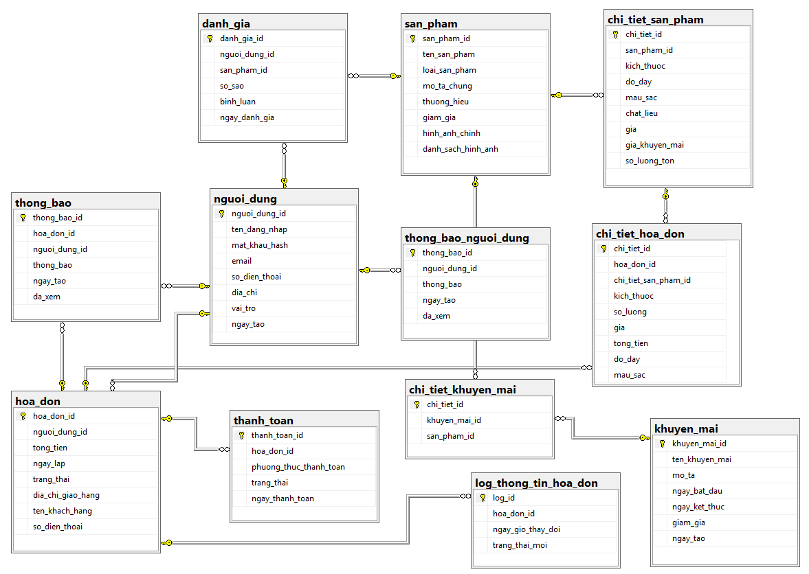

Hình 3.1. Diagram quản lí cửa hàng

* 1. Xây dựng Trigger
* **Reset giảm giá sản phẩm:**

|  |
| --- |
| CREATE TRIGGER [dbo].[trg_ResetGiamGiaOnDelete]  ON [dbo].[chi_tiet_khuyen_mai]  AFTER DELETE  AS  BEGIN  UPDATE san_pham  SET giam_gia = NULL  WHERE san_pham_id IN (  SELECT d.san_pham_id  FROM deleted d  LEFT JOIN chi_tiet_khuyen_mai ctkm ON d.san_pham_id = ctkm.san_pham_id  WHERE ctkm.san_pham_id IS NULL  );  END; |

* **Cập nhật giảm giá sản phẩm:**

|  |
| --- |
| CREATE TRIGGER [dbo].[trg_UpdateGiamGiaSanPham]  ON [dbo].[chi_tiet_khuyen_mai]  AFTER INSERT, UPDATE  AS  BEGIN  DECLARE @khuyen_mai_id INT, @san_pham_id INT, @ngay_bat_dau DATETIME, @ngay_ket_thuc DATETIME, @giam_gia DECIMAL(10, 2);  -- Lấy thông tin từ bản ghi vừa được thêm hoặc cập nhật  SELECT  @khuyen_mai_id = i.khuyen_mai_id,  @san_pham_id = i.san_pham_id  FROM  inserted i;  -- Lấy thông tin khuyến mãi từ bảng khuyen_mai  SELECT  @ngay_bat_dau = km.ngay_bat_dau,  @ngay_ket_thuc = km.ngay_ket_thuc,  @giam_gia = km.giam_gia  FROM khuyen_mai km  WHERE km.khuyen_mai_id = @khuyen_mai_id;  -- Kiểm tra thời gian hiện tại  IF GETDATE() < @ngay_bat_dau OR GETDATE() > @ngay_ket_thuc  BEGIN  -- Nếu chưa đến thời gian bắt đầu hoặc đã hết thời gian khuyến mãi  UPDATE san_pham  SET giam_gia = NULL  WHERE san_pham_id = @san_pham_id;  END  ELSE  BEGIN  -- Nếu đang trong thời gian khuyến mãi  UPDATE san_pham  SET giam_gia = @giam_gia  WHERE san_pham_id = @san_pham_id;  END  END; |

* **Cập nhật giá chi tiết khuyến mãi sản phẩm:**

|  |
| --- |
| CREATE TRIGGER [dbo].[trg_UpdateGiaKhuyenMaiChiTietSanPham]  ON [dbo].[chi_tiet_san_pham]  AFTER INSERT, UPDATE  AS  BEGIN  -- Cập nhật giá khuyến mãi cho các bản ghi bị ảnh hưởng  UPDATE c  SET gia_khuyen_mai =  CASE  WHEN s.giam_gia IS NULL THEN c.gia  ELSE c.gia - (c.gia * s.giam_gia / 100)  END  FROM chi_tiet_san_pham c  INNER JOIN san_pham s ON c.san_pham_id = s.san_pham_id  WHERE c.chi_tiet_id IN (SELECT chi_tiet_id FROM inserted);  END; |

* **Reset giảm giá khuyến mãi:**

|  |
| --- |
| CREATE TRIGGER [dbo].[trg_ResetGiamGiaOnKhuyenMaiDelete]  ON [dbo].[khuyen_mai]  AFTER DELETE  AS  BEGIN  -- Đặt giam_gia của các sản phẩm về NULL khi khuyến mãi bị xóa  UPDATE san_pham  SET giam_gia = NULL  WHERE san_pham_id IN (  SELECT ctkm.san_pham_id  FROM chi_tiet_khuyen_mai ctkm  JOIN deleted d ON ctkm.khuyen_mai_id = d.khuyen_mai_id  );  END; |

* **Cập nhật thời gian hết hạn của khuyến mãi:**

|  |
| --- |
| CREATE TRIGGER [dbo].[trg_UpdateExpiredKhuyenMai]  ON [dbo].[khuyen_mai]  AFTER INSERT, DELETE  AS  BEGIN  -- Đặt giảm giá của các sản phẩm trong khuyến mãi đã hết hạn về NULL  UPDATE san_pham  SET giam_gia = NULL  WHERE san_pham_id IN (  SELECT DISTINCT sp.san_pham_id FROM san_pham sp  JOIN chi_tiet_khuyen_mai ctkm ON sp.san_pham_id = ctkm.san_pham_id  JOIN khuyen_mai km ON ctkm.khuyen_mai_id = km.khuyen_mai_id  WHERE GETDATE() > km.ngay_ket_thuc  );  END; |

* **Cập nhật giá khuyến mãi:**

|  |
| --- |
| CREATE TRIGGER [dbo].[trg_UpdateGiaKhuyenMai]  ON [dbo].[san_pham]  AFTER UPDATE  AS  BEGIN  -- Kiểm tra nếu cột giam_gia được cập nhật  IF UPDATE(giam_gia)  BEGIN  -- Đặt gia_khuyen_mai = gia nếu giam_gia = NULL  UPDATE chi_tiet_san_pham  SET gia_khuyen_mai = ctp.gia  FROM chi_tiet_san_pham ctp  JOIN san_pham sp ON ctp.san_pham_id = sp.san_pham_id  WHERE sp.giam_gia IS NULL  AND sp.san_pham_id IN (SELECT san_pham_id FROM inserted);  -- Tính gia_khuyen_mai theo giam_gia của san_pham nếu giam_gia có giá trị  UPDATE chi_tiet_san_pham  SET gia_khuyen_mai = ctp.gia * (1 - sp.giam_gia / 100)  FROM chi_tiet_san_pham ctp  JOIN san_pham sp ON ctp.san_pham_id = sp.san_pham_id  WHERE sp.giam_gia IS NOT NULL  AND sp.san_pham_id IN (SELECT san_pham_id FROM inserted);  END  END; |

CHƯƠNG IV: THIẾT KẾ GIAO DIỆN WEBSITE

* 1. Giao diện trang chủ

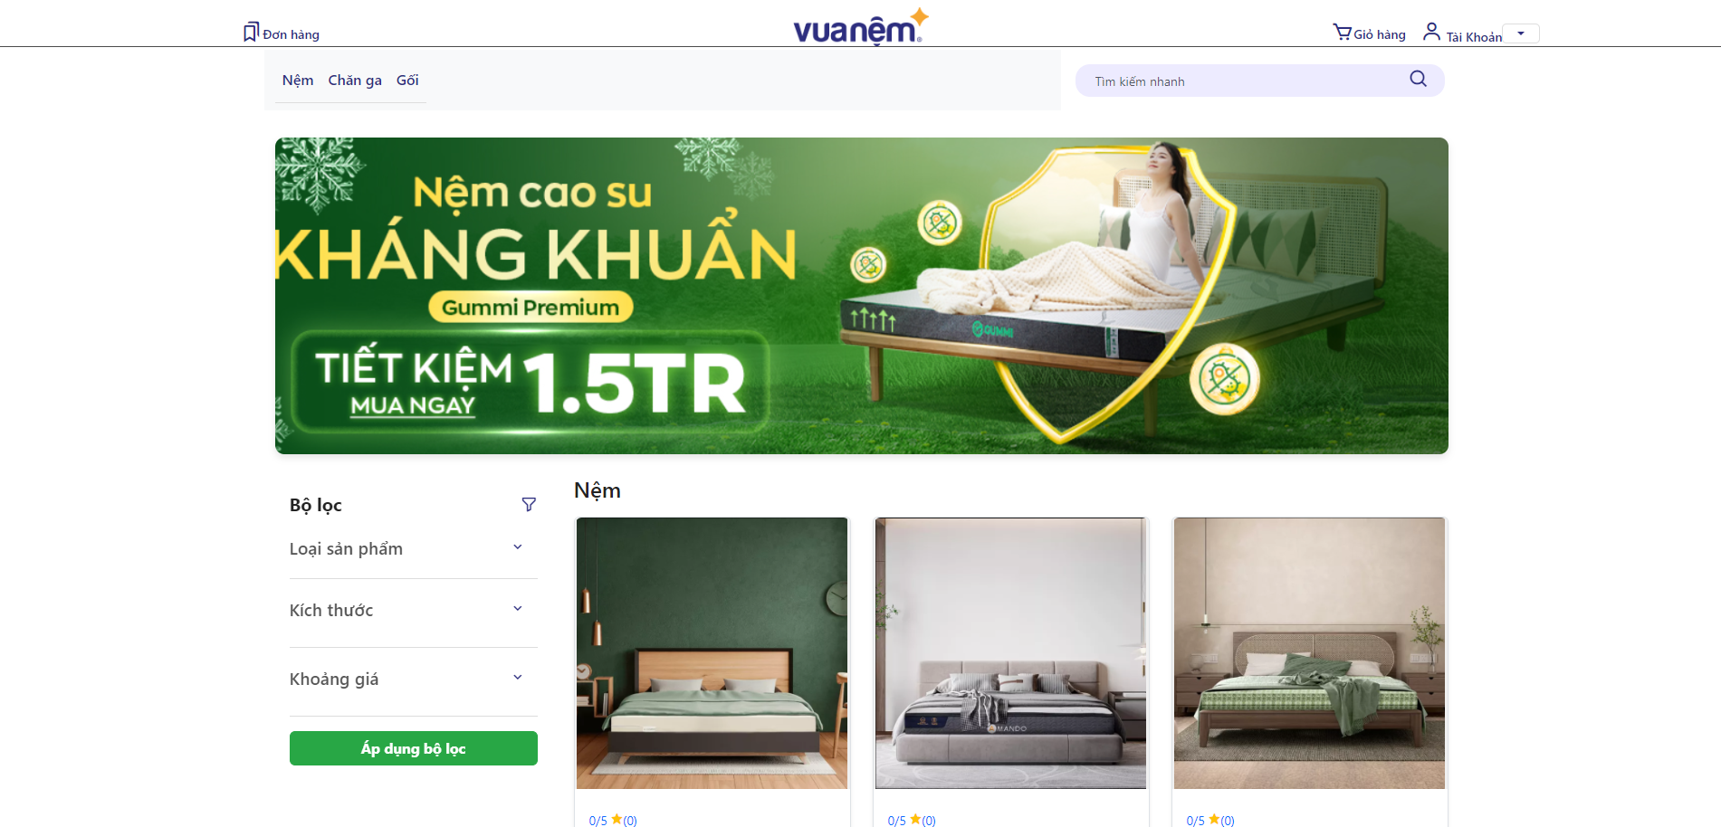

Hình 4.. Giao diện trang chủ

* 1. Giao diện Admin

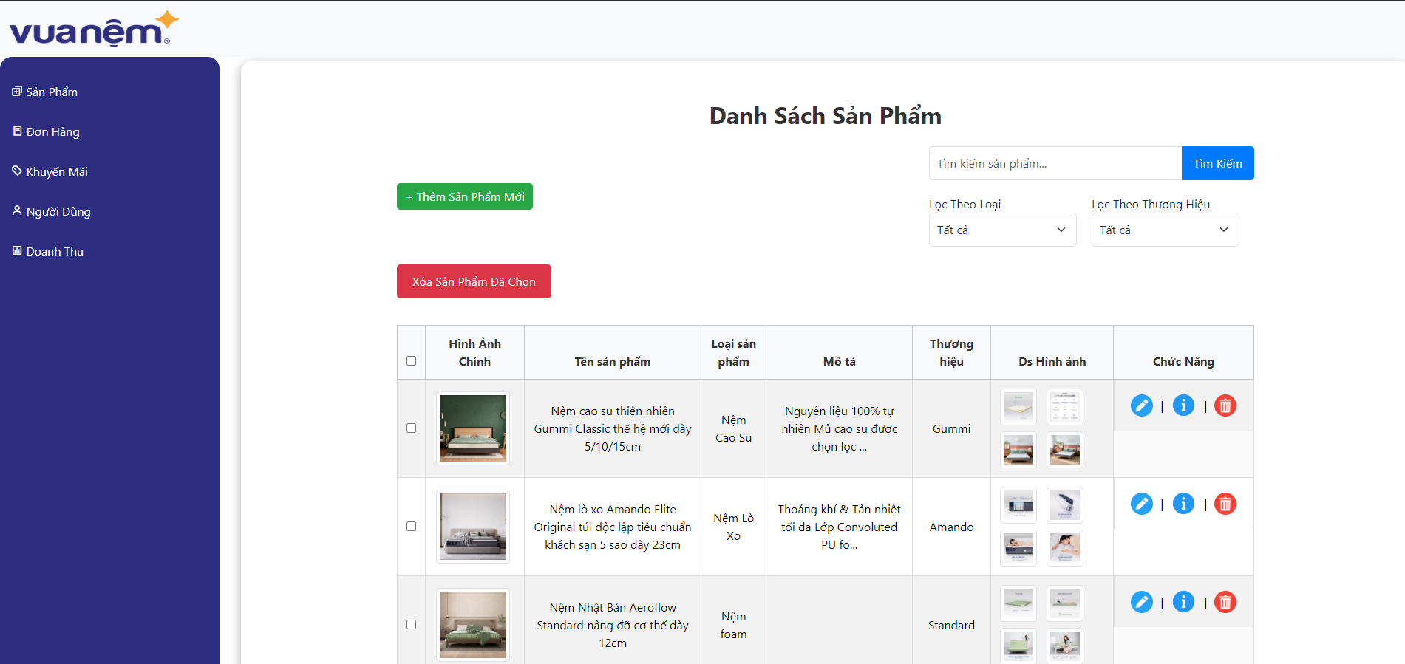

Hình 4.. Giao diện Admin

* 1. Giao diện đăng nhập

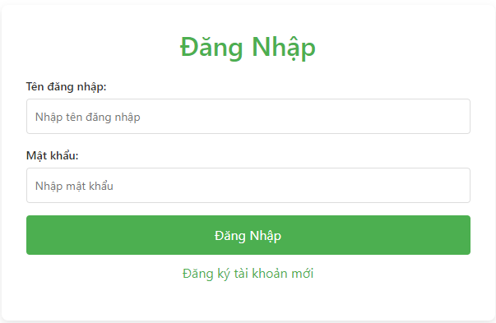

Hình 4.. Giao diện đăng nhập

* 1. Giao diện đăng ký

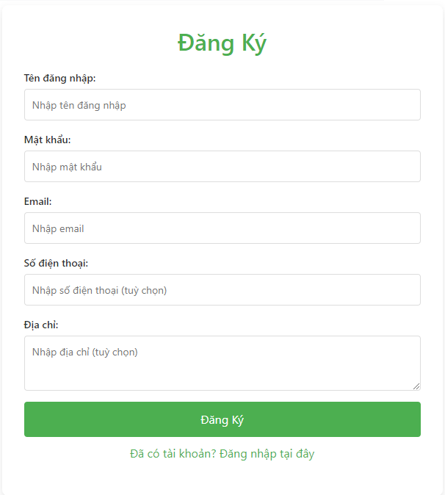

Hình 4.. Giao diện đăng ký

* 1. Giao diện thông tin tài khoản

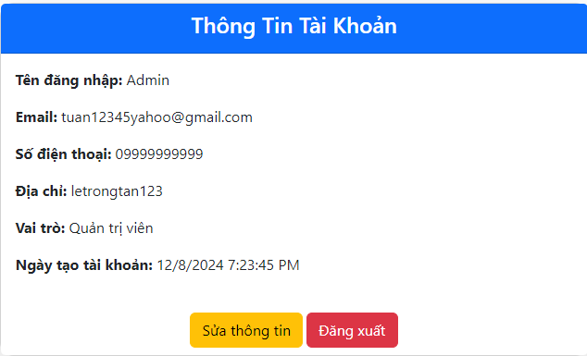

Hình 4.. Giao diện thông tin tài khoản

* 1. Giao diện chi tiết sản phẩm

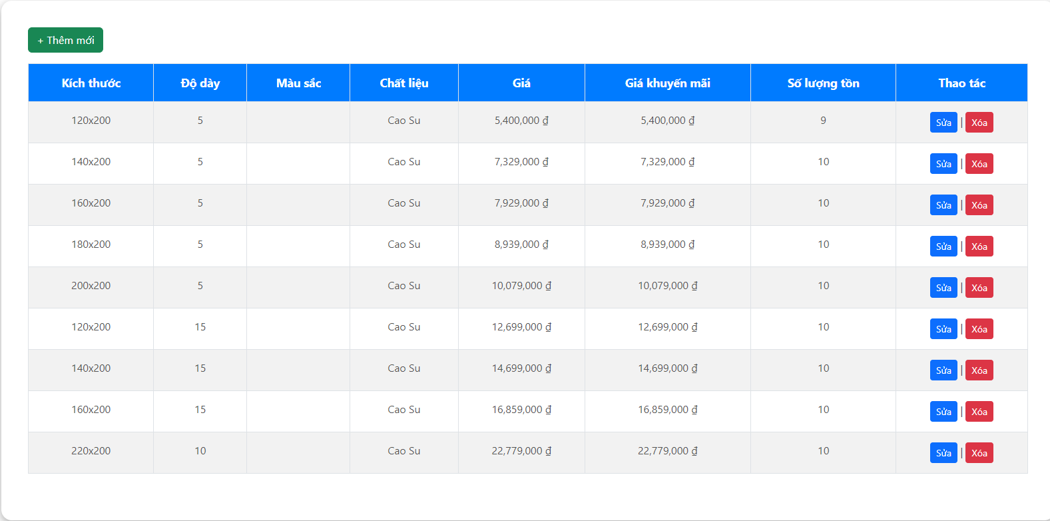

Hình 4.. Giao diện chi tiết sản phẩm

* 1. Giao diện giỏ hàng

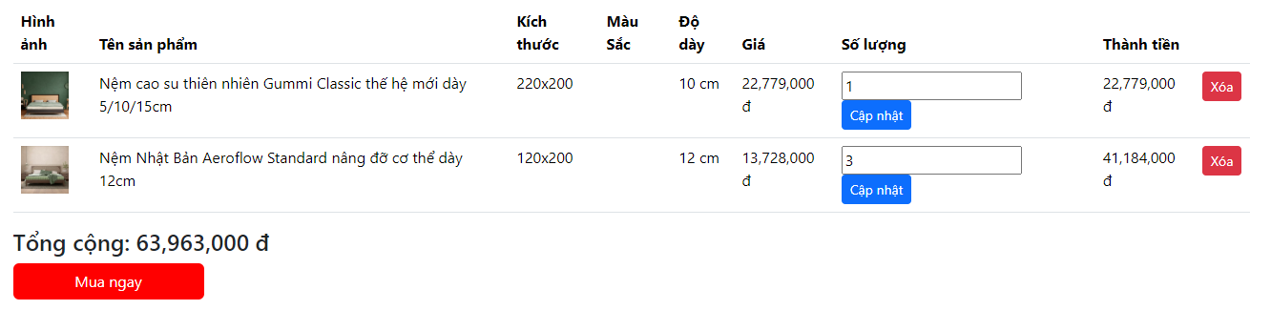

Hình 4.. Giao diện giỏ hàng

CHƯƠNG V: KIỂM THỬ VÀ ĐÁNH GIÁ CHƯƠNG TRÌNH

* 1. Kiểm thử

- Phần mềm được cài đặt trên hệ điều hành Windows.

- Ngôn ngữ lập trình C#.

- Hệ quản trị cơ sở dữ liệu Microsoft SQL server.

- Thiết kế style Bootstrap 5.

- Chương trình quản lý quán bán chăn, ga, gối, nệm được xây dựng với giao diện thân thiện, dễ sử dụng. Các chức năng cơ bản được thiết kế và đáp ứng được như yêu cầu ở phần phân tích: Đăng nhập, nhập hàng, thành toán, thống kê, cài đặt,...

* 1. Đánh giá chương trình

Hệ thống hoàn thiện được các chứng năng cơ bản của một website bán chăn ga gối nệm với giao diện khá ưa nhìn, không phức tạp, đơn giản và dễ sử dụng. Có các chức năng hiển thị sản phẩm vừa xem, đánh giá.

Bên cạnh đó hệ thống chưa hoàn thiện một chức năng của người sử dụng như xác định cấp độ thành viên thân thiết với website, liên kết đăng nhập bằng các tài khoản xã hội như Facebook, Google... So sánh giữa các sản phẩm để khách hàng có thể đưa ra sự lựa chọn. Tốc độ xử lý chưa cao do chưa tối ưu được lập trình. Giao diện chưa thực sự reponsive cho các loại thiết bị và chưa theo chuẩn SEO của Google. Quản lý danh mục sản phẩm chưa hợp lý, quản lý kho chưa tối ưu được các vấn đề với điều kiện liên quan như thời gian hàng tồn...

Tiếp tục phát triển và hoàn thiện website với các chức năng như xây dựng liên kết đăng nhập, so sánh sản phẩm trong và ngoài website,.. Thống kê chi phí, lợi nhuận. Thực hiện truy xuất chi phí, doanh thu và lợi nhuận ra word hoặc excel. Tối ưu hóa để cải thiện tốc độ xử lý.

PHẦN III: KẾT LUẬN

Trong cuộc sống hàng ngày, quản lý là một công việc người ta luôn phải làm, từ các doanh nghiệp lớn đến các công ty vừa và nhỏ. Các công việc quản lý xảy ra trong mọi lĩnh vực. Có rất nhiều bài toán quản lý: Quản lý nhân sự, quản lý vật tư, quản lý bán hàng... Trong lĩnh vực quản lý, việc xử lý các thông tin nhận được là một vấn đề rất phức tạp vì lượng thông tin nhận được ngày càng lớn và thường xuyên. Với xu thế tiến bộ của khoa học - công nghệ hiện nay, máy vi tính có thể giải quyết công việc của người làm công tác quản lý, giúp chúng ta giải quyết một cách nhẹ nhàng, nhanh chóng và chính xác, tiết kiệm tối đa chi phí. Để có được những hệ thống thông tin hay cụ thể là chương trình phần mềm ứng dụng hỗ trợ công tác quản lý hiệu quả, cần phải xây dựng các giải pháp phần mềm phù hợp với nhu cầu thực tiễn và yêu cầu đặc thù của từng lĩnh vực. Những chương trình này không chỉ giúp tự động hóa các tác vụ lặp đi lặp lại mà còn cung cấp khả năng phân tích dữ liệu, dự đoán xu hướng và đưa ra các báo cáo kịp thời, hỗ trợ tối đa cho việc ra quyết định.

Đặc biệt trong lĩnh vực thương mại điện tử, sự phát triển của các ứng dụng quản lý như quản lý sản phẩm, khách hàng, đơn hàng, kho bãi,... đã trở thành nhân tố cốt lõi, giúp doanh nghiệp vận hành trơn tru và tăng cường năng lực cạnh tranh. Những hệ thống phần mềm này không chỉ giúp lưu trữ và xử lý dữ liệu một cách nhanh chóng, mà còn giúp doanh nghiệp tiếp cận khách hàng dễ dàng hơn thông qua việc tối ưu hóa quy trình bán hàng và nâng cao trải nghiệm người dùng.

Ngoài ra, việc ứng dụng công nghệ thông tin trong quản lý còn giúp cải thiện tính minh bạch và chính xác trong việc theo dõi, đánh giá hiệu quả hoạt động. Các phần mềm quản lý hiện đại có khả năng tích hợp dữ liệu từ nhiều nguồn, từ đó cung cấp một cái nhìn toàn diện, hỗ trợ các nhà quản lý hoạch định chiến lược phát triển dài hạn.

TÀI LIỆU THAM KHẢO

|  |  |
| --- | --- |
| [1] | Nguyễn Thị Thanh Thủy, Lâm Thị Họa Mi, Bài giảng Hệ quản trị cơ sở dữ liệu, Khoa Công nghệ thông tin, 2013. |
| [2] | Ramez Elmasri, Shamkant B. Navathe, Fundamentals of Database Systems, Pearson, 2016. |
| [3] | Phạm Hữu Khang, Phương Lan, Microsoft SQL Server 2008 - Tập 2, NXB Lao động Xã Hội, 2008. |
| [4] | Microsoft, "SQL Server Technical Documentation - SQL Server," [Online]. Available: https://learn.microsoft.com/en-us/sql/sql-server/?view=sql-server-ver16. [Truy cập vào 09/11/2024]. |
| [5] | Microsoft, "SQL Server Agent," [Online]. Available: https://learn.microsoft.com/en-us/sql/ssms/agent/sql-server-agent?view=sql-server-ver16. [Truy cập vào 10/11/2024]. |